**Sistema de gestão educacional**

**1. Introdução**

O **SISGA (Sistema de Gestão Acadêmica)** é uma plataforma projetada para a administração de instituições educacionais, possuindo funcionalidades que automatizam e integram processos acadêmicos e administrativos.

1. **Gestão de Matrículas e Inscrições**:   
   O sistema permite que os alunos realizem e gerenciem matrículas em disciplinas, turmas e atividades extracurriculares.
2. **Controle de Notas e Frequência**:   
   Professores podem registrar notas e presença, além de gerar relatórios para acompanhamento do desempenho e frequência dos alunos.
3. **Gerenciamento de Turmas e Disciplinas**:   
   O SISGA permite a criação e organização de turmas e alocação de professores e alunos.
4. **Emissão de Relatórios e Certificados**:   
   O sistema gera automaticamente documentos como históricos escolares e boletins.
5. **Portal do Aluno e Professor**:   
   Funcionalidade que oferece aos alunos, professores e administradores acesso a informações personalizadas.

**2. Esquema Conceitual**

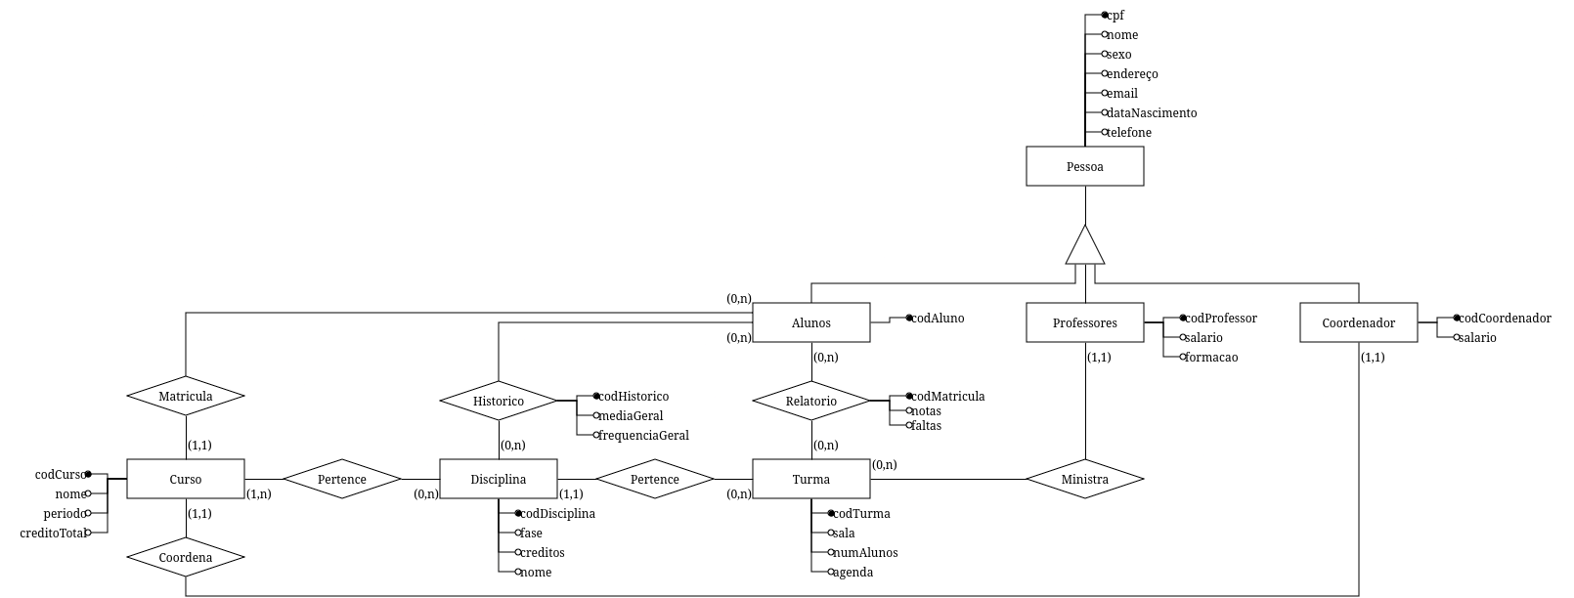

**3. Dicionário de Dados**

| **Pessoas** | | | | |
| --- | --- | --- | --- | --- |
| **Nome** | **Descrição** | **Tipo de Dado** | **Tamanho** | **Restrição de Domínio** |
| **cpf** | Numero do CPF da Pessoa | varchar | 11 | PK, Not null |
| **nome** | Nome da Pessoa | varchar | 100 | Not null |
| **sexo** | Sexo da Pessoa | int | - | - |
| **cep** | Cep da Pessoa | varchar | 8 | - |
| **email** | Email da Pessoa | varchar | 50 | Not null |
| **dataNascimento** | Data de nascimento da pessoa | date | - | Not null |
| **telefone** | Telefone da Pessoa | varchar | 14 | Not null |

| **Coodenadores** | | | | |
| --- | --- | --- | --- | --- |
| **Nome** | **Descrição** | **Tipo de Dado** | **Tamanho** | **Restrição de Domínio** |
| **codCoordenador** | Codigo de acesso do Coordenador | serial | - | PK, Not null |
| **cpf** | Numero do CPF do Coordenador | varchar | 11 | FK, Not null |
| **salario** | Salario do Coordenador | real | - | Check (salario >= 0) |

| **Professores** | | | | |
| --- | --- | --- | --- | --- |
| **Nome** | **Descrição** | **Tipo de Dado** | **Tamanho** | **Restrição de Domínio** |
| **codProfessor** | Codigo de acesso do Professor | serial | - | PK, Not null |
| **cpf** | Numero do CPF do Professor | varchar | 11 | FK, Not null |
| **salario** | Salario do Professor | real | - | Check (salario >= 0) |
| **formacao** | Formação do Professor | varchar | 25 | - |

| **Alunos** | | | | |
| --- | --- | --- | --- | --- |
| **Nome** | **Descrição** | **Tipo de Dado** | **Tamanho** | **Restrição de Domínio** |
| **codAluno** | Codigo de acesso do Aluno | serial | - | PK, Not null |
| **cpf** | Numero do CPF do Aluno | varchar | 11 | FK, Not null |

| **Cursos** | | | | |
| --- | --- | --- | --- | --- |
| **Nome** | **Descrição** | **Tipo de Dado** | **Tamanho** | **Restrição de Domínio** |
| **codCurso** | Codigo de acesso do Curso | serial | - | PK, Not null |
| **nome** | Nome do Curso | varchar | 50 | Not null |
| **periodo** | Periodo do Curso (V, M, N, I) | varchar | 1 | Not null |
| **creditosTotal** | Creditos todais do Curso | integer | - | Not null, Check (creditosTotal >= 0) |
| **codCoordenador** | Codigo de acesso do Coordenador do Curso | integer | - | FK, Not null |

| **CursoDisciplinas** | | | | |
| --- | --- | --- | --- | --- |
| **Nome** | **Descrição** | **Tipo de Dado** | **Tamanho** | **Restrição de Domínio** |
| **codCursoDisciplinas** | Codigo de identificação do Curso - Disciplina | serial | - | PK, Not null |
| **codCurso** | Codigo de identificação do Curso | integer | - | FK, Not null |
| **codDisciplina** | Codigo de identificação da Disciplina | integer | - | FK, Not null |

| **Disciplinas** | | | | |
| --- | --- | --- | --- | --- |
| **Nome** | **Descrição** | **Tipo de Dado** | **Tamanho** | **Restrição de Domínio** |
| **codDisciplina** | Codigo de acesso da Disciplina | serial | - | PK, Not null |
| **nome** | Nome da Disciplina | varchar | 50 | Not null |
| **fase** | Fase da Disciplina | integer | - | Not null |
| **creditos** | Creditos da Disciplina | integer | - | Not null, Check (creditosTotal >= 0) |

| **Turmas** | | | | |
| --- | --- | --- | --- | --- |
| **Nome** | **Descrição** | **Tipo de Dado** | **Tamanho** | **Restrição de Domínio** |
| **codTurmas** | Codigo de acesso da Turma | serial | - | PK, Not null |
| **sala** | Codigo da sala da turma | varchar | 10 | - |
| **numMaxAlunos** | Numero máximo de alunos | integer | - | Not null |
| **agenda** | Dia e hora das aulas da Turma (seg:13h30-15h20) | varchar | 100 | - |
| **codDisciplina** | Codigo de acesso da Disciplina | integer | - | FK, Not null |
| **codProfessor** | Codigo de acesso do Professor | integer | - | FK, Not null |

| **Relatórios** | | | | |
| --- | --- | --- | --- | --- |
| **Nome** | **Descrição** | **Tipo de Dado** | **Tamanho** | **Restrição de Domínio** |
| **codRelatorio** | Codigo de acesso do Relatorio | serial | - | PK, Not null |
| **codAluno** | Codigo de acesso do Aluno | integer | - | FK, Not null |
| **codTurma** | Codigo de acesso da Turma | integer | - | FK, Not null |
| **notas** | Lista de notas do Relatorio | real[] | - | - |
| **faltas** | Lista de faltas do Relatorio | date[] | - | - |

| **Historico** | | | | |
| --- | --- | --- | --- | --- |
| **Nome** | **Descrição** | **Tipo de Dado** | **Tamanho** | **Restrição de Domínio** |
| **codHistorico** | Codigo de acesso do Relatorio | serial | - | PK, Not null |
| **codAluno** | Codigo de acesso do Aluno | integer | - | FK, Not null |
| **codDisciplina** | Codigo de acesso da Disciplina | integer | - | FK, Not null |
| **notaGeral** | Nota geral do Historico | real | - | Not null |
| **frequenciaGeral** | Frequencia geral do Historico | real | - | Not null |
| **aprovacaoFinal** | Aprovação final do Historico | boolean | - | Not null |